Министерство науки и высшего образования Российской Федерации

**Федеральное государственное бюджетное образовательное учреждение**

**высшего образования**

«Владимирский государственный университет

имени Александра Григорьевича и Николая Григорьевича Столетовых»

(ВлГУ)

Кафедра информационных систем и программной инженерии

**Лабораторная работа № 14**

**по дисциплине**

**«ВВЕДЕНИЕ В ПРОФЕССИЮ»**

**Основные объекты VBA в Excel**

**Выполнил**:

ст. гр. ПРИ-120

Д. А. Грачев

**Принял**:

Данилов В.В.

Владимир, 2021

ЦЕЛЬ РАБОТЫ

Знакомство с основными объектами VBA в Excel и их применение при разработке макросов.

ВЫПОЛНЕНИЕ РАБОТЫ

**Задание 1**

На рабочем листе Excel дан числовой массив a (n,m). Подсчитать сумму и количество всех четных элементов массива. Ответ вывести на надпись.

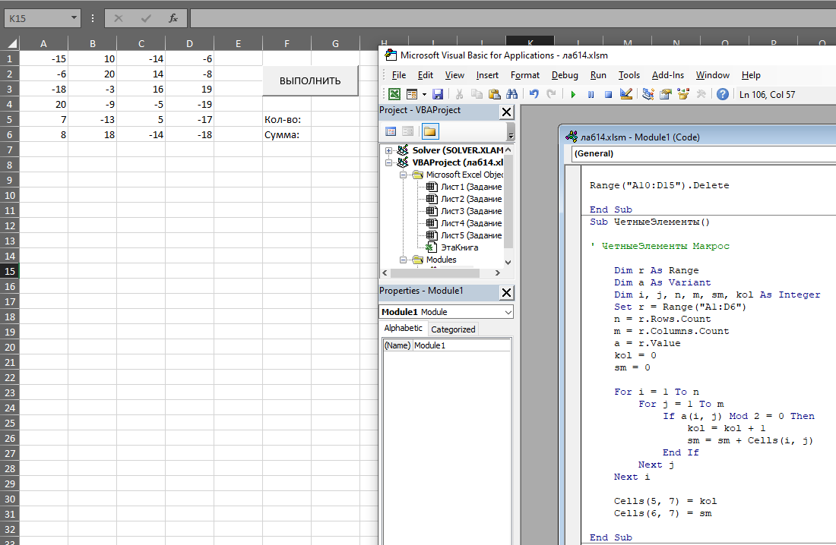

Рисунок 1. Код макроса

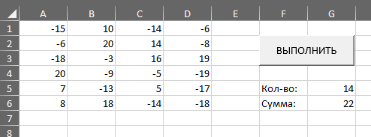

Рисунок 1.2. Выполненное задание

**Задание 2**

На рабочем листе Excel дан числовой массив a (n,m). Все положительные элементы массива увеличить на 20, а отрицательные на 5. Измененный массив вывести на рабочий лист на три строки ниже относительно исходного массива.

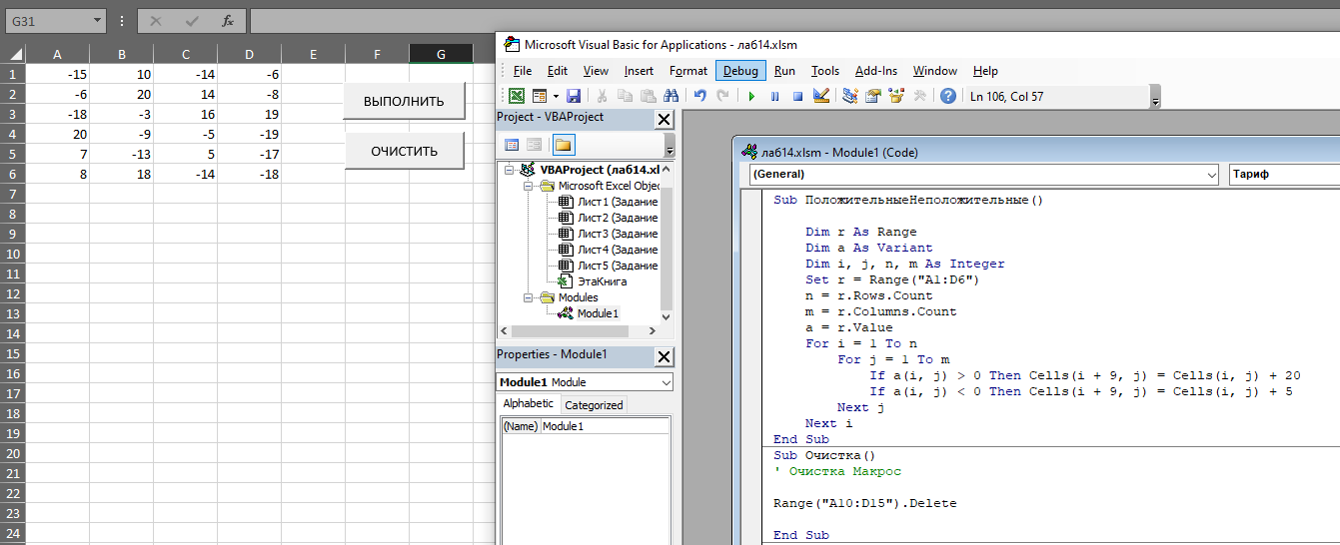

Рисунок 2.1. Код макроса

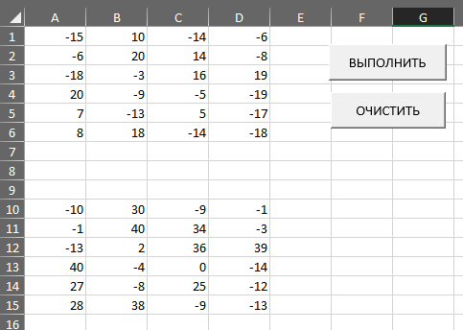

Рисунок 2.2. Выполненное задание

**Задание 3**

На рабочем листе Excel дан числовой массив a (n,m). Все элементы, расположенные в четных столбцах, заменить полу- суммой индексов этих элементов. Измененный массив вывести на рабочий лист.

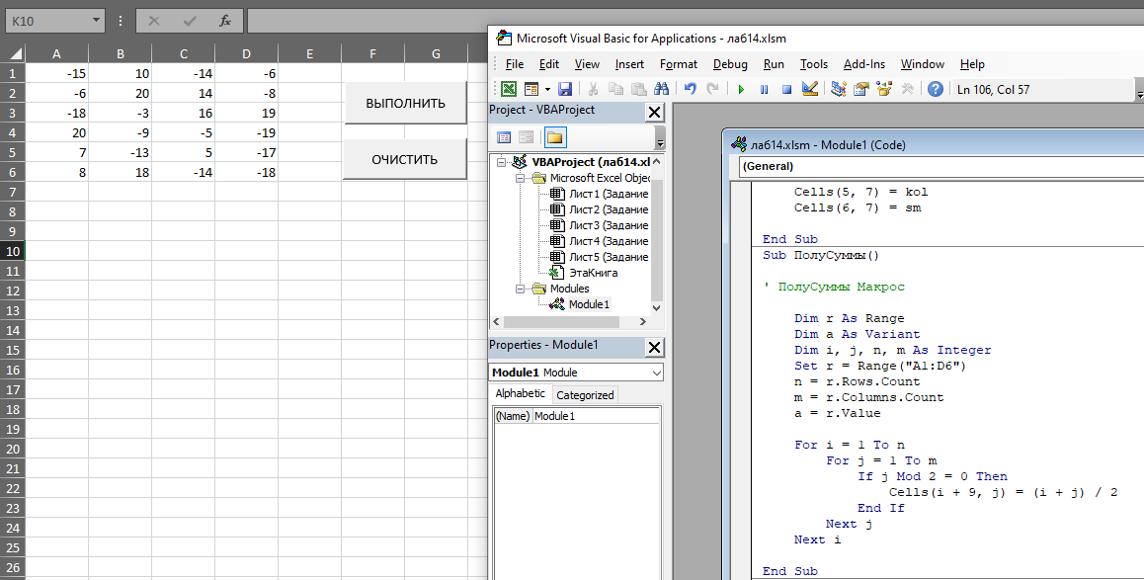

Рисунок 3.1. Код макроса

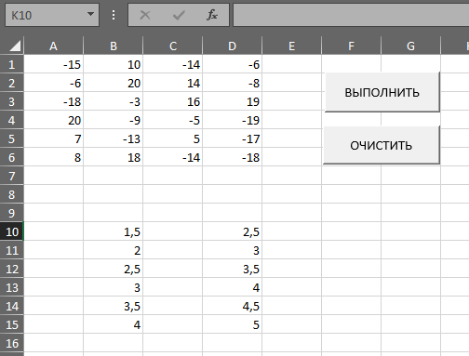

Рисунок 3.2. Выполненное задание

**Задание 4**

На листе Excel записаны фамилии спортсменов-многоборцев и количество очков, набранных ими по 5 видам спорта. Подсчитать общее количество очков для каждого спортсмена. Если спортсмен в сумме набрал не менее к очков, то ему присваивается звание мастера. Общее количество очков и отметку о присваивании спортсмену звания мастера спорта записать в последующие столбцы рабочего листа.

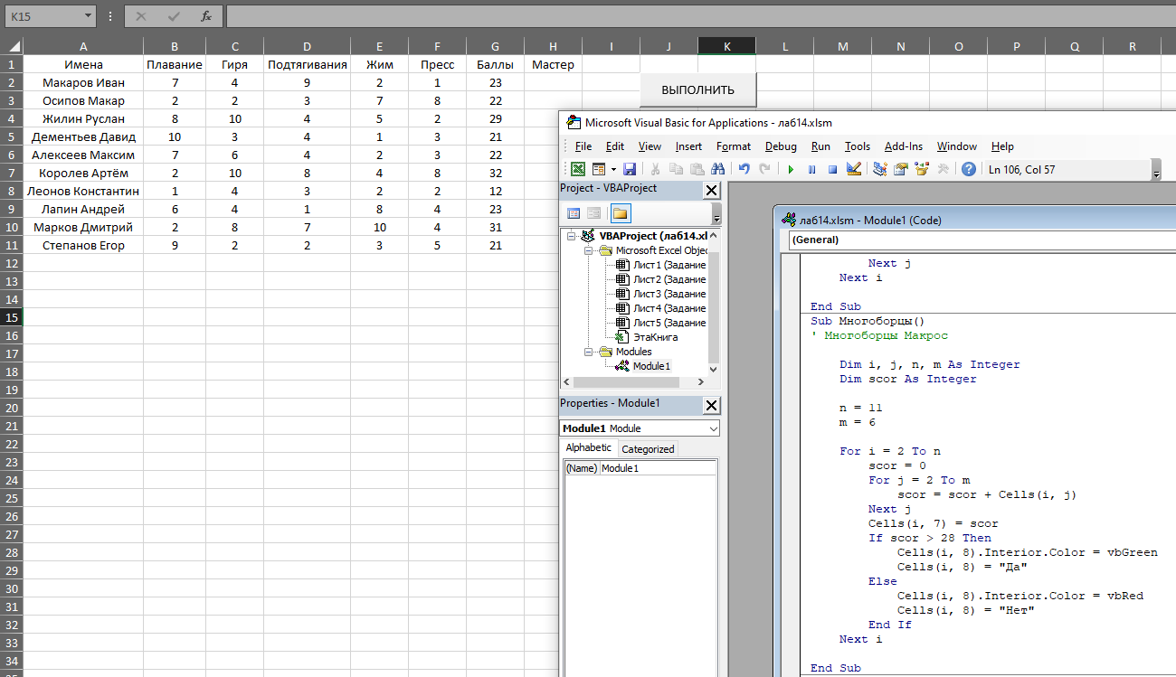

Рисунок 4.1. Код макроса

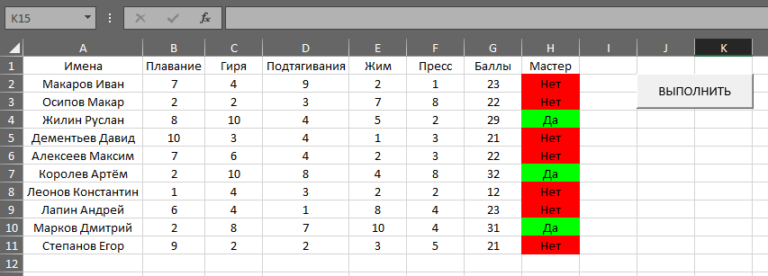

Рисунок 4.2. Выполненное задание

**Задание 5**

На листе Excel записаны фамилии жильцов и продолжительность разговора по телефону за текущий месяц в минутах. Подсчитать плату услуг телефонной связи для каждого клиента, если телефонная компания взимает плату по следующему тарифу: 370 мин в месяц оплачиваются как абонентская плата, которая составляет 280 рублей в месяц. За каждую минуту сверх нормы необходимо платить по 0,25 рублей. Подсчитать сумму оплаты и записать в следующий столбец рабочего листа.

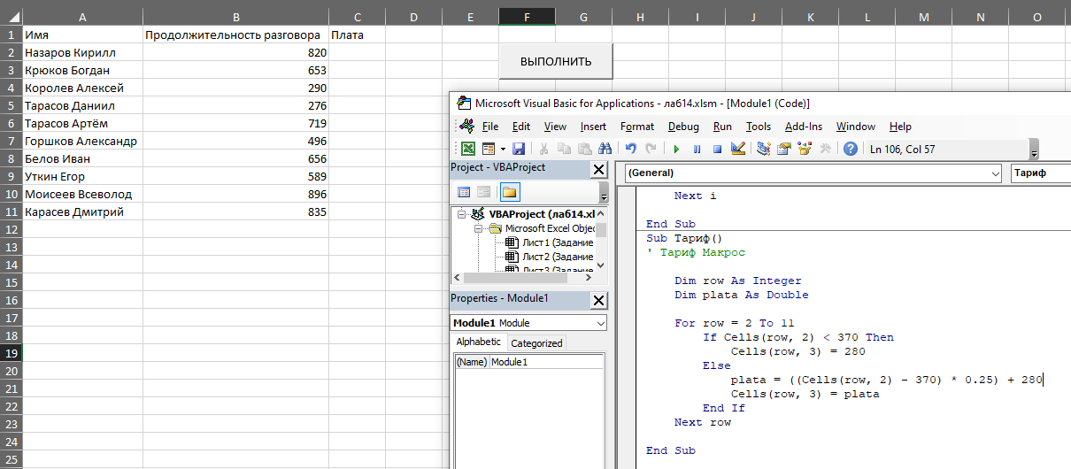

Рисунок 5.1. Код макроса

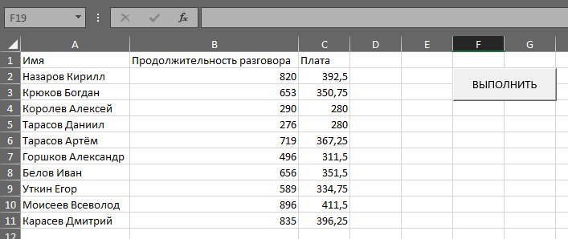

Рисунок 5.2. Выполненное задание

ВЫВОД

В ходе выполнения работы были получены практические навыки по работе с основными объектами VBA в Excel и их применение при разработке макросов.